技术方案：
- 数据如何存储
  - 博客
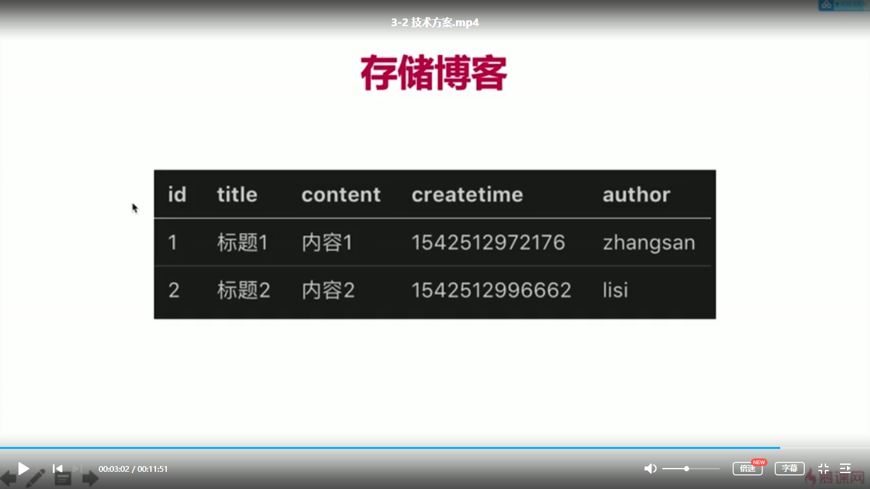
  - 用户
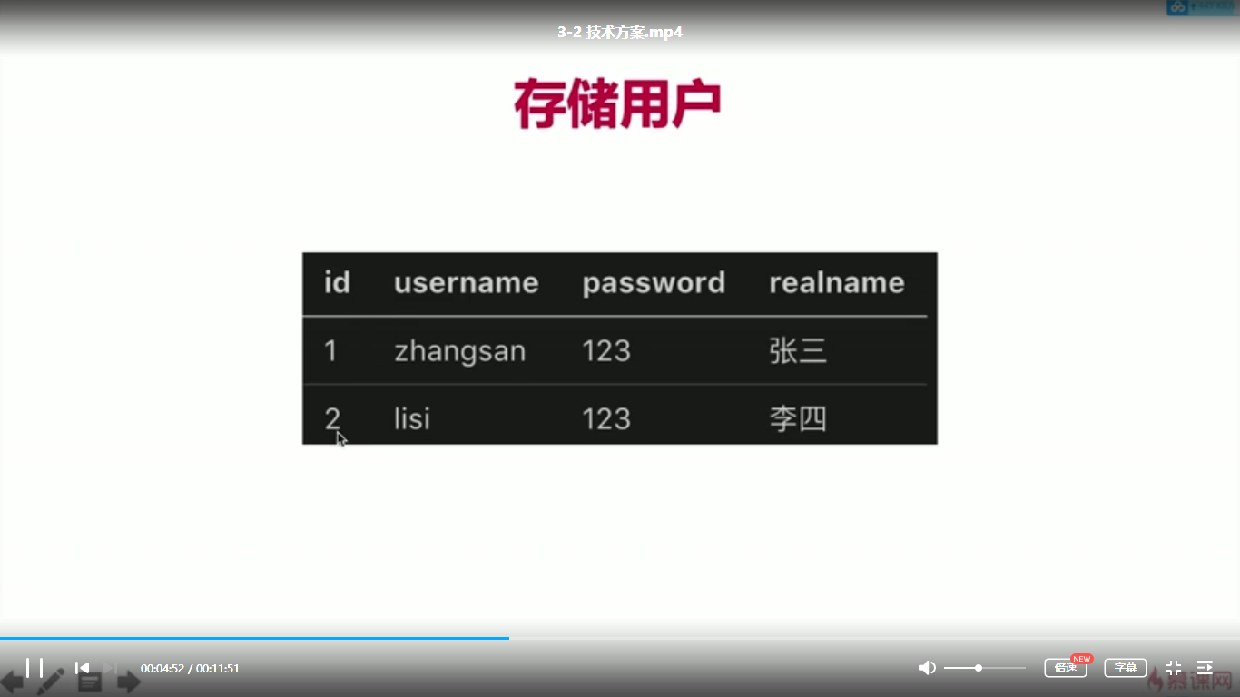
- 如何与前端对接，即接口的设计
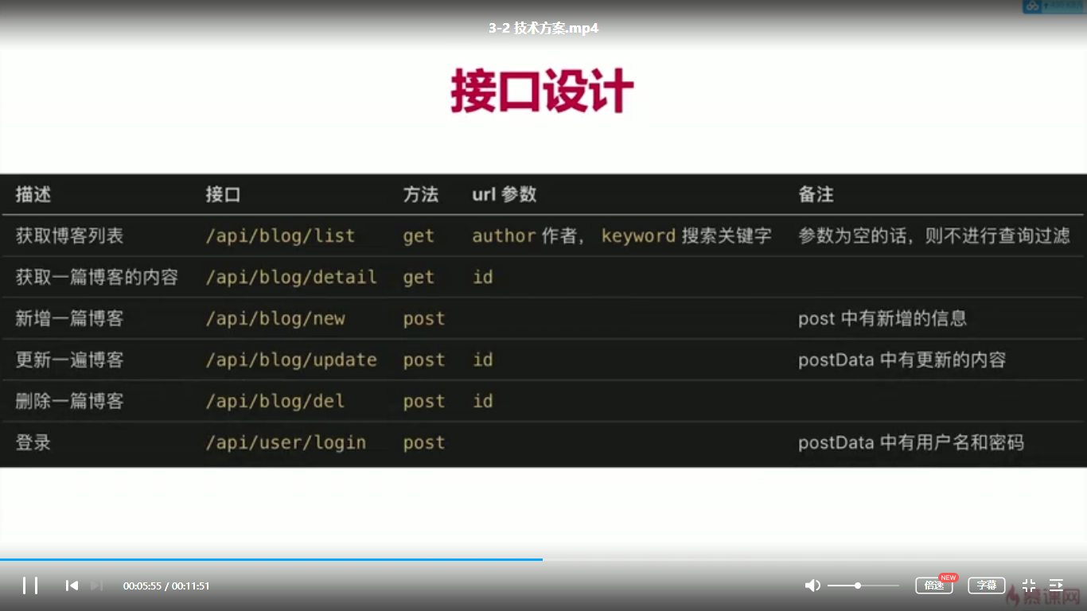

浏览器地址栏输入url，敲回车，直到界面显示，这中间发生的事情？
- 浏览器：解析域名=>TCP(三次握手)=>发送http请求
- 服务端：接收http请求=>处理、返回结果
- 浏览器：接收服务端的返回数据=>处理数据
